Unidad 4. Creación VR mediante contenidos 3D

Objetivos
Vídeo 4.1. "Creación VR mediante contenidos 3D" - Objetivos #VRMooc
Siguiendo con la misma filosofía con la que iniciamos la unidad 3 del presente MOOC, el uso de la VR a nivel educativo no debería limitarse exclusivamente a consumir este tipo de contenidos. Lo más interesante radica en también poder aprender a crear este tipo de recursos para que, en definitiva, tanto docentes como alumnado puedan utilizar la VR inmersiva a nivel de prosumidores, no solo como consumidores.
En esta Unidad 4 vamos a crear contenidos inmersivos VR, pero esta vez centrándonos específicamente en los basados en imagen tridimensional (3D) generada por ordenador (CGI).
Los objetivos específicos de esta tercera unidad del MOOC son:
- Conocer diversas fuentes en las que poder visualizar recursos 3D, inmersivos o semi inmersivos, generados por ordenador.
- Explorar algunas herramientas interesantes para la creación de contenidos propios basados en elementos 3D y específicamente orientadas a la creación de VR.
- Crear un recurso educativo, con mayor o menor grado de interactividad e inmersión, utilizando elementos 3D generados por nosotros mismos.

Para saber más
Te ofrecemos algunas referencias iniciales y webgrafía previa recomendada que sería interesante explorar antes de sumergirnos de pleno en el apartado de Ideas Clave de esta Unidad:
- Definición del concepto de “Mundo virtual educativo”, que encontramos en la Wikipedia y que describe también sus ventajas, características, elementos y recursos, así como la referencia a algunos mundos virtuales educativos destacados.
- En el artículo “Uso de elementos 3D y mundos inmersivos en el aprendizaje” (.pdf), se describen algunas de las ventajas pedagógicas respecto a la utilización de objetos 3D en la enseñanza, así como una comparativa de algunos mundos inmersivos o semi inmersivos (algunos de los cuales siguen operativos en la actualidad) y algunos ejemplos de trabajos preliminares realizados en torno a este tipo de recursos.
- En “Objetos educativos abiertos, la simulación en software libre” se reflexiona sobre cómo la simulación puede resultar una herramienta de apoyo para la pedagogía, la investigación y el desarrollo de una formación de saberes contextualizados entre la teoría y la práctica.
- El artículo “El uso de los Entornos Virtuales 3D como una herramienta innovadora en propuestas educativas mediadas con tecnología” (.pdf) plantea la posible definición e implantación de un modelo de entorno virtual 3D, incidiendo, no solo en el plano técnico y pedagógico, sino también en una metodología de transición orientada a mejorar la calidad de los métodos y técnicas de enseñanza.
- En el artículo “Mundos virtuales y entornos educativos complejos” se expone la implicación de este tipo de recursos en el ámbito educativo, relacionándolo también con el aprendizaje por descubrimiento.
- En este artículo (Pág. 76) (.pdf), se detallan las habilidades básicas que la enseñanza de la Geometría en Secundaria debería ayudar a desarrollar, en base a 5 áreas concretas: visuales, de comunicación, de dibujo y construcción, lógicas o de razonamiento y de aplicación o transferencia. Estos datos serían extrapolables a, por ejemplo, los beneficios que puede aportar la práctica de creación de elementos tridimensionales asistidos por ordenador, por parte del alumnado.
- Fases en la integración de la tecnología en educación, Blog INTEF.

Ideas Clave

Contenidos tridimensionales en formato CGI

Vídeo 4.2. "Contenidos tridimensionales en formato CGI" - Ideas Clave #VRMooc
Los contenidos tridimensionales generados por ordenador (gráficos 3D o CGI, de las siglas Computer-Generated Imagery) pueden ser contenidos 3D dinámicos o estáticos (es decir, con o sin animaciones); interactivos o no; y con mayor o menor nivel de realismo. Un ejemplo de este tipo de contenidos pueden ser desde objetos 3D simples, pasando por vídeojuegos o mundos virtuales.
Estos contenidos 3D generados por ordenador pueden visualizarse de manera semi inmersiva o, en algunos casos, inmersiva (con el uso de visores VR). Y podemos acceder a ellos mediante apps para móviles, plataformas online específicas o navegadores web.
En las siguientes pestañas vamos a ver tanto algunas de las plataformas que permiten visualizar este tipo de contenidos (de manera inmersiva o semi inmersiva), como algunas herramientas de creación y/o publicación de contenidos en estos formatos.

Visualización de contenidos CGI
Te reseñamos a continuación, a modo de ejemplo, varios recursos para poder visualizar contenidos generados por ordenador (inmersivos y/o semi-inmersivos), algunos de los cuales presentamos en la Unidad 2 del MOOC:
Apps de contenidos VR (para smartphone): Como Google Cardboard (Android o iOS), una app que presenta contenidos inmersivos, en formato CGI, fotografía o vídeo; u otras apps de contenidos VR para smartphone (para localizarlas, puedes realizar una búsqueda con las siglas “VR” o las palabras “Virtual Reality” en cada market de apps, en función del sistema operativo de tu teléfono móvil: Android, iOS o Windows Phone).
Plataformas de contenidos VR (para PC o consola): Como por ejemplo, la plataforma Oculus Rift, la plataforma Steam de Valve o la plataforma PlayStation VR.
Contenidos VR en navegador web: Experiencias webVR que puedan visualizarse desde el navegador y permiten visión estereoscópica si se exploran desde el smartphone. Hay varias disponibles en la plataforma MozVR (como por ejemplo: Sechelt o Inspirit).
Mundos virtuales: Los mundos virtuales son espacios virtuales colectivos, compartidos por un volumen de usuarios, en los que las personas pueden interactuar virtualmente y experimentar en tiempo real, a través de su avatar. Aunque se consideran semi inmersivos, actualmente (y en algunos casos) ya se está trabajando para su conversión en formato estereoscópico y visualización mediante visores VR. Ejemplos de mundos virtuales inmersivos serían: Minecraf para Oculus y Gear VR y Project Samsar (todavía no abierto al público); y, como mundos virtuales semi inmersivos, estarían: Minecraft Education edition; OpenSim, Second Life, Imvu, The Education District, entre otros.
Actividad: ¿Conoces otras apps, plataformas o mundos virtuales que permitan visualizar contenidos VR generados por ordenador (CGI) y que puedan ser de interés educativo? Si es así, comparte tu aportación en los diferentes espacios sociales de la comunidad del MOOC: en el grupo del MOOC en Facebook y en Twitter mediante la etiqueta #VRMooc.
Explora también las aportaciones realizadas por el resto de compañeros del MOOC, con la finalidad de enriquecer tus conocimientos. Si alguno de los recursos que exploras suscita tu interés especialmente, puedes realizar una entrada en tu diario de aprendizaje, presentando dicho recurso.

Aspectos previos a considerar: el modelado 3D
Existen diferentes y muy diversos software destinados a la creación de contenido 3D. En este MOOC vamos a centrarnos específicamente en aquellas soluciones que permiten la generación de elementos y/o escenarios con posibilidad de visualización inmersiva (formato estereoscópico 3D) para su exploración mediante visores VR o, en su defecto, de manera semi inmersiva.
En la siguiente pestaña te proporcionamos una selección de herramientas específicas de creación de contenidos VR, diferenciadas en función de su complejidad.
Existen muchas otras (como Tinkercad, Sketchup Make, Wings 3d, Equinox 3D, Daz studio, 3D crafter, etc.), pero la mayoría de ellas están, principalmente, más orientadas al modelado previo de objetos 3D, requiriendo posteriormente su conversión o importación a plataformas de creación de VR específicas, si lo que deseamos es visualizarlas de manera inmersiva.
Ten en cuenta que si tú o tu alumnado no domináis alguno de los programas de modelaje 3D más básicos y otras herramientas abiertas que actualmente hay disponibles, éste puede ser un buen momento para empezar a explorarlos. De todas formas, siempre existen alternativas como:
- Utilizar otros objetos 3D en abierto realizados por terceros, que sean descargables para su reutilización, disponibles en diversas plataformas en línea como estas (1), estas (2) o estas (3). Cabe destacar la plataforma Poly que ha lanzado recientemente Google o MyminiFactory, con archivos gratis.
- O bien utilizar las propias herramientas de repositorio, modelado o importación que ofrecen de manera integrada algunas de las plataformas de creación que te referenciamos en la siguiente pestaña.
Actividad: ¿Conoces o utilizas alguna herramienta específica para modelado 3D que por su facilidad de uso sería interesante dar a conocer a la comunidad del MOOC? Si es así, comparte tu experiencia y/o algún vídeotutorial que consideres de utilidad para el resto de compañeros del curso. Puedes generar una entrada específica en tu diario de aprendizaje en el que presentes dicho recurso, o bien difundir el recurso directamente en las redes sociales: en el grupo del MOOC en Facebook y en Twitter con la etiqueta #VRMooc para que sea más fácil de localizar por el resto de participantes.

Herramientas de creación contenidos CGI para VR
La finalidad de esta selección de herramientas que te presentamos a continuación se centra, principalmente, en dar a conocer aquéllas que ofrecen una solución gratuita, con una curva de aprendizaje menor y que permiten cierta facilidad a la hora de generar contenidos CGI destinados para VR.
Además, a diferencia de otros software exclusivos para modelado 3D, éstas también posibilitan la conversión a formato estereoscópico 3D o envolvente 360º para visualizarse de manera inmersiva (mediante visor VR) o semi inmersiva (desde el PC).
A continuación tienes algunas de las principales herramientas para creación de contenidos VR mediante CGI, algunas más simples y otras más complejas, que te recomendamos explorar. Te serán de gran utilidad para la realización del reto de esta unidad:
- Sketchfab VR: es un servicio web que permite publicar, compartir e integrar modelos 3D interactivos, sin necesidad de plugin. Se necesita un navegador compatible con WebGL. Podemos importar los objetos 3D que hayamos creado con otros software de modelado 3D, como los comentados en el apartado de ideas clave de esta Unidad.
- CoSpacesEdu: es una plataforma con dos versiones, la libre muy limitada y la de pago (esta versión Pro se puede utilizar de forma gratuita durante 30 días) y bastante fácil de manejar. Consiste de dos aplicaciones: una plataforma web y una app para dispositivos móviles. Mediante la web podemos crear escenas virtuales, elegir escenarios, añadir figuras y objetos de su biblioteca, pero también permite subir nuestros objetos: imágenes, vídeos, áudios, objetos 3D, etc. Para explorar estos escenarios de forma inmersiva, solo se necesita un smartphone, un visor RV y la app gratuita de CoSpaces para móvil. También permite explorar nuestras creaciones semi inmersivamente, desde el navegador del PC.
- Holobuilder: esta herramienta, que ya exploramos en la Unidad 3 (para la creación de rutas o itinerarios virtuales mediante fotografías 360), también permite la inclusión de elementos 3D generados por ordenador en nuestras escenas virtuales para, posteriormente, poder visualizarlas de manera inmersiva o semi-inmersiva. Tal y como indicamos, Holobuilder ofrece un periodo de prueba gratuito de 15 días (¡Ojo! Una vez finalizado dicho plazo, nuestra creación se eliminará a no ser que nos suscribamos a un plan de pago).
- Herramientas específicas más profesionales con versión gratuita, como Unity 3D, Unreal Engine o Cryengine, también nos permiten crear nuestros propios contenidos VR, pero se trata de engines con una curva de aprendizaje un tanto más elevada que las anteriores herramientas citadas y más orientadas, por ejemplo, a la creación de vídeojuegos. Puedes ver una reseña de sus características principales en este artículo.
- También contamos con soluciones basadas en WebVR, como: AFrame, una herramienta de código abierto, creada por el equipo de Mozilla VR, que permite crear experiencias de VR basadas en HTML5. Requiere conocimientos de programación. La propia página también ofrece algunos tutoriales.

Practica
Actividad 1: explora alguna de las herramientas de creación de VR referenciadas en este apartado de Ideas clave y prueba a visualizar algunas de las creaciones aportadas por otros usuarios, tanto en formato inmersivo como semi inmersivo.
Comparte en las redes alguna creación que te haya gustado especialmente: en el grupo del MOOC en Facebook y/o en Twitter con la etiqueta #VRMooc.
Actividad 2: ¿Te animas realizar una primera creación VR sencilla? ¿Practicamos con SketchFab? Te proponemos lo siguiente:
- Selecciona un objeto 3D de la Galería de objetos de Tinkercad, o bien crea tu propio objeto 3D tú mismo, ya sea con éste u otro específico de modelado 3D que ya conozcas. Si optas por seleccionar una creación de la galería de Tinkercad o de otra plataforma online que ofrezca descargas de objetos 3D, no olvides utilizar únicamente una que tenga permiso de reutilización mediante licencia Creative Commons (CC).
- Descarga el objeto seleccionado o creado por ti para exportarlo a la herramienta SketchFab VR. El formato de archivo .obj, por ejemplo, será válido; pero para no perder las texturas (o colores) es recomendable que utilices la opción "VRML Colores". Algunas herramientas de modelado 3D permiten directamente su exportación a SketchFab. Valora la opción que te resulte más interesante.
- Importa a la plataforma SketchFab el objeto 3D que has seleccionado.
- Visualiza de manera inmersiva o semi inmersiva tu aportación.
Comparte el resultado de tu práctica, mediante URL pública, en las redes sociales: en el grupo del MOOC en Facebook y/o en Twitter con la etiqueta #VRMooc.
Te facilitamos algunos recursos que pueden resultarte de utilidad para la realización de esta actividad:
- Cómo configurar una escena en SketchFab para formato VR (en inglés)
- Varios tutoriales de SketchFab VR

Posibilidades educativas: Exploración
En anteriores unidades ya hemos ido explorando algunas de las principales ventajas que puede aportar a nivel educativo la exploración o creación de contenidos virtuales inmersivos (ya sea en fotografía o vídeo en 360º, o en gráficos 3D).
Motivación:
Por un lado, está el aspecto de la motivación, ya que explorar contenidos en VR inmersiva:
- Puede hacer que el aprendizaje sea más atractivo, al sentirse uno parte de lo que está visualizando o explorando.
- Resulta excitante y motiva al alumnado a involucrarse en procesos creativos.
- Es una manera excelente de transformar cualquier tema trabajado en el aula en algo memorable.
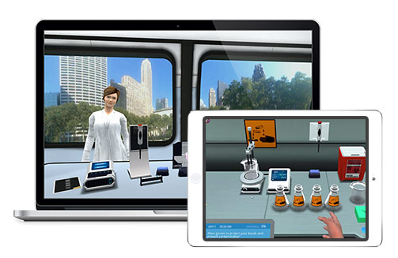
Fuente
Gamificación:
Por otro lado, la Gamificación educativa también es un factor muy relevante a tener en consideración, dado que la VR puede ser un fantástico canal para vehicular este tipo de dinámicas de manera complementaria.
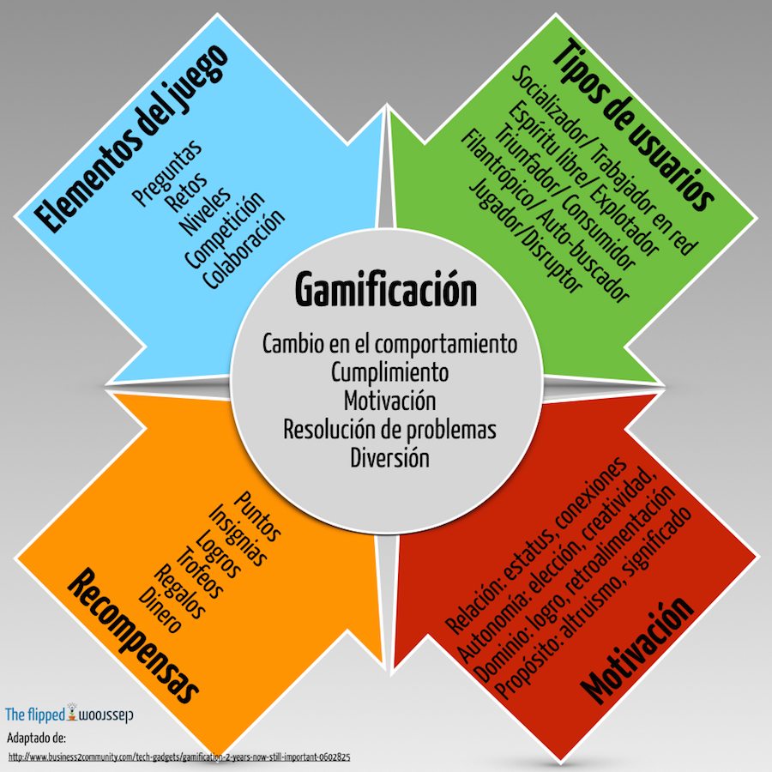
Fuente

Potencialidades educativas: Creación
Áreas STEAM:
En el caso de la creación de contenidos VR mediante gráficos 3D (CGI tridimensional) se potencia especialmente, además, la práctica directa de aspectos vinculados directamente con las áreas STEAM (Ciencia, Tecnología, Ingeniería, Arte y Matemáticas, de su siglas en inglés). Por ejemplo, permite al alumnado:
    - Experimentar las relaciones espaciales, la geometría, las distancias, las proporciones, etc., haciendo uso de las fórmulas matemáticas necesarias.
    - Presentar la información de forma diferente: mediante una infografía o modelo tridimensional explorable en primera persona.
    - Recrear espacios ficticios y simulados, como el interior del cuerpo humano. Aquí puedes ver un ejemplo (en inglés).
    - Crear presentaciones inmersivas, que expongan los resultados de una investigación sobre un tema científico actual.
Áreas humanísticas:
Otro campo muy interesante son las posibilidades que este tipo de formatos digitales inmersivos ofrece en áreas más humanísticas mediante, por ejemplo, el uso del storytelling (o la narración de historias) en VR. En estas áreas, aunque también sería aplicable a las áreas científicas, podemos, por ejemplo:
    - Llevar la comprensión del texto a otro nivel, mediante la motivación que este tipo de canal ofrece.
    - Recrear el guión de una narración que se esté trabajando en el aula, pero de manera inmersiva.
    - Desarrollar escenas inmersivas ficticias en base a hechos históricos o que los representen.
    - Empoderar al alumnado a que imagine y construya el mundo imaginario en torno a una determinada lectura.
Puedes ver un interesante proyecto educativo (en inglés) en torno a la VR y el storytelling aquí.
En cuanto a creación de contenidos VR en el ámbito educativo por parte del alumnado no debemos olvidar que, en la mayoría de ocasiones, el proceso de construcción de dichos contenidos puede resultar más importante que la posibilidad de obtener un resultado final de suma calidad a nivel técnico y gráfico ya que, en en relación a ello, todo es cuestión de práctica. En este directorio puedes ver varios ejemplos de contenidos VR mediante CGI, creados por alumnos.
Vamos, precisamente, a poner en práctica algunas de estas posibilidades planteadas, con la realización del Reto que tenemos preparado para esta unidad.
¡Adelante!

El Reto
Vídeo 4.3. "Creación VR mediante contenidos 3D" - Reto #VRMooc
Seguimos explorando el lado más creativo de la VR. El reto de esta unidad consiste en crear una experiencia tridimensional mediante CGI, que tenga la posibilidad de ser visualizada de manera inmersiva, en formato estereoscópico 3D con un smartphone y un visor VR, o bien de manera semi-inmersiva (a través del navegador de un PC).
Para desarrollar este reto, te proponemos 2 opciones a elegir, en función del nivel de dificultad que desees asumir. Puedes optar por crear tu recurso para el reto utilizando:
    - Opción 1. La plataforma CoSpaces Edu (tiene una versión libre muy limitada, desde el pasado mes de mayo de 2018 la versión Pro es de pago, puedes utilizarla durante un mes.
    - Opción 2. Alguna otra herramienta y engine de entre los referenciados en esta unidad, que ya domines o bien, que te aventures a explorar.
En las siguientes pestañas, a modo de guía, te ofrecemos los pasos esenciales a seguir para la opción 1.

Aspectos a tener en cuenta para el Reto y ejemplos
CoSpaces Edu , como ya se ha dicho anteriormente, es una herramienta en línea con versión gratuita limitada y versión Pro de pago que permite, de forma bastante sencilla, crear escenarios VR mediante CGI para, por ejemplo, contar pequeñas historias, que posteriormente podrán visualizarse de manera inmersiva o semi inmersiva.
Para este reto puedes optar por crear:
    - Una escena VR sencilla que, por ejemplo, explique por sí sola un mini-relato. Es por ello que te proponemos utilizar un recurso de sonido (voz en off) a la hora de generarla, de tal manera que la puedas complementar de forma mucho más efectiva y global.
    - O bien, una historia más compleja, integrando diferentes secuencias encadenadas, con o sin voz en off.
Te mostramos algunos ejemplos (en inglés) para que puedas comenzar a inspirarte.

Creación VR en 5 pasos
Pasos a seguir para realizar tu reto (aunque proponemos realizarlo con CoSpaces son aplicables a otras herramientas de creación):
- Planifica el guion previo de la historia inmersiva que desees contar. Ha de ser breve y es preferible que se trate de una historia sencilla, no demasiado complicada. Piensa en el tipo de escenario/s, personajes que intervendrán, elementos 3D que necesitarás, el guion de la narración, etc.
- Crea una cuenta en CoSpaces y descárgate la app gratuita en tu smartphone (para Android o iOS) para poder explorar inmersivamente tus creaciones.
- Desde el PC, comienza a diseñar en la web de CoSpaces la escena 3D virtual en la que sucederá tu historia. Verás que la propia plataforma ofrece diferentes opciones para arrastrar y soltar elementos, con el fin de facilitar esta tarea. Puedes integrar personajes, globos de texto, etc., e incluirlos en tu escenario. La plataforma todavía no permite exportar objetos 3D creados externamente con otros programas de modelado, pero puedes crear tus recursos mediante bloques o formas básicas (cubos, esferas, etc), en la misma plataforma.
- Selecciona un programa de grabación de voz con el que estés familiarizado; en la pestaña Recursos de Ayuda te ofrecemos varias opciones a elegir. Y, a continuación, graba en formato audio tu historia, en tantos archivos .mp3 independientes como sea necesario, si es que decides implementar más de una secuencia única. Deberás asegurarte que la/s guardas en formato .mp3 para que la plataforma la/s acepte. Cospaces de ha actualizado recientemente y permite grabar audios desde su propia plataforma.
- Carga en tu proyecto de CoSpaces el/los archivo/s de voz, si te apetece alguna imagen, algún video, etc. que has grabado (en la/s correspondiente escena/s). Luego guarda el proyecto, testea que esté correcto y, para finalizar, publícalo.
Podrás visualizar tu creación VR desde el PC, de forma semi inmersiva, o mediante la app de CoSpaces para smartphone (Android o iOS) de manera inmersiva, en formato estereoscópico 3D. Dentro de cada escena, podrás mirar a tu alrededor en 360º y escuchar, al mismo tiempo, la historia narrada. Será importante que sitúes la cámara en el centro del escenario.
Nota: CoSpaces Edu también tiene integrado un sistema de programación por bloques, llamado Coblocks (que funciona de una forma similar a Scratch), y que permite "dar vida y movimiento" a los objetos de tu historia, de una manera fácil e intuitiva. Te animamos a que explores también esta funcionalidad (mediante la opción "Codificar" que encontrarás en la parte superior derecha de la herramienta). Puedes encontrar más información en este tutorial (en inglés), canal de Cospaces con muchos videos muy sencillos de seguir. Por otro lado, si dominas el lenguaje de programación JavaScript, también puedes utilizarlo a la hora de codificar o programar tus objetos.
Una vez hayas elaborado tu creación, crea una entrada en tu diario de aprendizaje y publica el enlace (URL pública) en el que se encuentre tu recurso. Incluye una explicación en tu entrada, sobre el proceso de elaboración que has seguido y/o tus reflexiones sobre los aspectos pedagógicos que crees que puede aportar el crear este tipo de contenidos inmersivos en el ámbito educativo.
Comparte la URL pública de la nueva entrada en el formulario que te proporcionamos a continuación. Así tu trabajo se agregará al del resto de los participantes en la página Evidencias (Creación en VR) que se encuentra en el menú superior del MOOC.
No olvides compartir tu publicación también en los espacios sociales del MOOC: en el grupo del MOOC en Facebook y en Twitter mediante el hashtag #VRMooc, así como explorar el resto de aportaciones realizadas por los compañeros del MOOC.

Recursos de ayuda
Te ofrecemos una serie de recursos que te serán de ayuda a la hora de realizar el reto.
Para iniciarte en CoSpaces:
- Vídeo-tutoriales sobre esta herramienta.
Para planificar tu historia inmersiva:
- Preproducción y planificación. De la idea al guión.
- Pasos a seguir a la hora de contar historias digitales (infografía 1) (infografía 2)
- Ultimate Beginners Guide to Virtual Reality Storytelling
- The Storyteller’s Guide to the Virtual Reality Audience
Para grabar tu voz en formato .mp3:
- Online voice recorder
- Audacity
- RecordPad
- SoundTap
- StepVoice Recorder
- Apps para grabar ideas y audios desde tu smartphone
- 10 apps ideales para edición de audio en Android
Otras alternativas para crear contenidos VR:
- Sketchfab VR
- Holobuilder
- AFrame
- Unity 3D
- Unreal Engine
- Cryengine
Para modelar tus propios objetos 3D:
- Tinkercad
- Sketchup
- 16 programas para iniciarse en el modelado 3D
- 9 herramientas abiertas de modelado 3D que debes conocer

